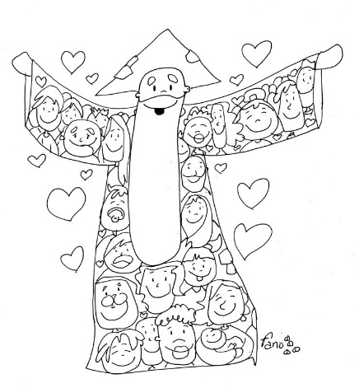
Padrenuestro
Primero Básico 2020

¡Queridos niños y niñas de primero básico!
Durante la unidad 6 hemos aprendido que Jesús hacía el bien. Una de las acciones que realizó fue enseñar a rezar a sus discípulos esta oración: El Padre Nuestro.
Hoy los queremos invitar a comprender qué le estamos diciendo a Dios cuando rezamos esta oración.
Para esto, la encontrarás a continuación, para que la leas con un adulto o hermano grande y observes los dibujos que muestran qué le estamos diciendo a Dios en cada frase, luego puedes pintarla y ponerla en un lugar importante para ti.
